ПРЕСС-РЕЛИЗ
В Реестр границ внесены сведения о Сочинском национальном парке
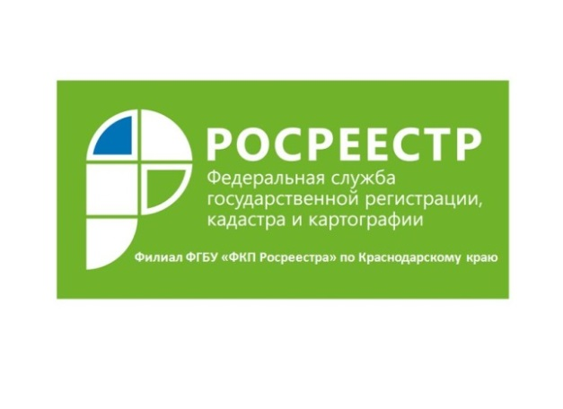
В сентябре текущего годафилиал ФГБУ «ФКП Росреестра» по Краснодарскому краювнес в единый государственный реестр недвижимости сведения о границах особо охраняемой природной территории федерального значения «Сочинский национальный парк».
Успешному внесению сведений о границах Сочинского национального парка предшествовала многолетняя аналитическая работа Филиала.
Собственникам земельных участков, попавших в границы особо охраняемой природной территории, необходимо помнить об особенностях и ограничениях в использовании земель, расположенных в данных границах.
Режим особой охраны территории национального парка установлен частью 9 раздела III Положения о Сочинском национальном парке, которое утверждено Приказом Министерства природы России 27.09.2013 №411.
На территории национального парка запрещается любая деятельность, которая может нанести ущерб природным комплексам и объектам растительного и животного мира, культурно-историческим объектам и которая противоречит целям и задачам национального парка, в т.ч.:
1) разведка и разработка полезных ископаемых;
2) деятельность, влекущая за собой нарушение почвенного покрова и геологических обнажений;
3) деятельность, влекущая за собой изменения гидрологического режима;
4) предоставление на территории национального парка садоводческих и дачных участков;
5) строительство магистральных дорог, трубопроводов, линий электропередачи и других коммуникаций, а также строительство и эксплуатация хозяйственных и жилых объектов, за исключением объектов туристской индустрии, музеев и информационных центров, объектов, связанных с функционированием национального парка;
6) заготовка древесины;
7) заготовка живицы;
8) промысловая охота;
9) промышленное рыболовство;
10) заготовка пригодных для употребления в пищу лесных ресурсов, других недревесных лесных ресурсов;
11) деятельность, влекущая за собой нарушение условий обитания объектов растительного и животного мира;
12) сбор биологических коллекций, кроме осуществляемого в рамках научно-исследовательской деятельности, предусмотренной тематикой и планами научных исследований Учреждения;
13) интродукция живых организмов в целях их акклиматизации;
14) прогон домашних животных вне дорог и водных путей общего пользования и вне специально предусмотренных для этого мест;
15) сплав древесины по водотокам и водоемам;
16) организация массовых спортивных и зрелищных мероприятий, организация туристских стоянок и разведение костров за пределами специально предусмотренных для этого мест;
17) самовольное ведение археологических раскопок, сбор и вывоз предметов, имеющих историко-культурную ценность;
18) нахождение с огнестрельным, пневматическим и метательным оружием, в том числе с охотничьим огнестрельным оружием в собранном виде на дорогах общего пользования, капканами и другими орудиями охоты, а также с продукцией добывания объектов животного мира и орудиями добычи водных биоресурсов, кроме случаев, связанных с проведением мероприятий по государственному надзору в области охраны и использования тер-ии нац. парка уполномоченными должностными лицами, с осуществлением спортивной и любительской охоты и спортивного и любительского рыболовства в соответствии с настоящим Положением;
19) взрывные работы, за исключением мероприятий по предупреждению и ликвидации ЧС;
20) пускание палов, выжигание растительности;
21) проведение сплошных рубок леса, за исключением сплошных санитарных рубок, рубок, связанных с тушением лесных пожаров, в том числе с созданием противопожарных разрывов, и рубок, связанных со строительством, рек-ей и эксплуатацией линейных объектов, осуществляемых в соответствии с настоящим Положением;
22) создание объектов размещения отходов производства и потребления, радиоактивных, химических, взрывчатых, токсичных, отравляющих и ядовитых веществ, за исключением накопления и размещения отходов производства и потребления в соответствии с настоящим Положением;
23) мойка транспортных средств на берегах водных объектов;
24) движение и стоянка автомототранспортных средств вне дорог общего пользования и специально предусмотренных для этого мест;
25) уничтожение и повреждение аншлагов, шлагбаумов, стендов, граничных столбов и других информационных знаков и указателей, оборудованных экологических троп и мест отдыха, строений на территории нац. парка, а также имущества Учреждения, нанесение надписей и знаков на валунах, обнажениях горных пород и историко-культурных объектах;
26) распашка земель;
27) применение ядохимикатов, минеральных удобрений, химических средств защиты растений и стимуляторов роста;
28) вывоз предметов, имеющих историко-культурную ценность.
Получить информацию о границах особо охраняемых природных территориях, сведения о которых внесены в реестр границ можно на Публичной кадастровой картеРосреестра. ___________________________________________________________________________________________________
Пресс-служба филиала ФГБУ «ФКП Росреестра» по Краснодарскому краю

